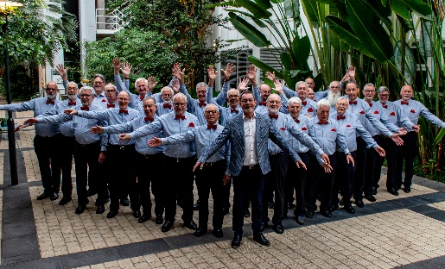
Nieuws van de MBL Zangers
Zingen kun je leren. Dat klinkt toch hoopvol zou je denken. En dat klopt. Na een aantal eerdere sessies starten we op 6 februari 2026 met een nieuwe serie “Oefen je stem”. Dan houdt niet alleen in dat je leert te zingen maar ook andere aspecten van zingen. Zo wordt er geleerd hoe noten en tekens te lezen, hoe gebruik je de stem, hoe zit het met de belangrijke ademhaling e.d. Kortom een kans om in een groepje van 10 te werken aan het zingen in een koor. Let op er is plek voor 10 mannen. Dat moet dan weer leiden, voor degene die willen, naar een optreden met het gehele koor van de MBL Zangers. Ook een aantal van onze nieuwe leden zullen meedoen. Je staat er dus niet alleen voor!
Wanneer : start op vrijdag 6 februari 2026 om 19:00 uur
Hoe vaak : wekelijks op vrijdag tussen 19:00 en 20:00 uur voor 8 sessies
Waar : voormalige muziekschool Beek, Dr. Stassenstraat 88
Voorwaarden : geen. Vaak denken mannen dat ze niet muzikaal zijn of niet kunnen zingen of ervaring nodig
hebben. Geloof ons dat klopt echt niet. Doe jezelf een plezier en kom meedoen. Je bent zeker
ook welkom tijdens onze optredens of bij de repetities op vrijdag vanaf 20:00 uur. Meld je wel
even aan zodat je zeker weet dat we geen vakantiestop hebben.

Let wel dat het koor bezig is met een metamorfose. We zingen veel meer eigentijdse muziek en daar willen we onze stinkende best voor doen zodat ook het publiek geniet van de optredens. En natuurlijk hebben we op de vaste repetities, vrijdag 20:00 en 22:30 uur, ook hartstikke veel plezier. Meld je aan via:
www.mblzangers.nl (de contactpagina) of via 0630022004 Marcel Brandts of 0645688386 Frans Reinierkens.
Dit alles in samenwerking met Stichting Singsting met Harrie Spronken.
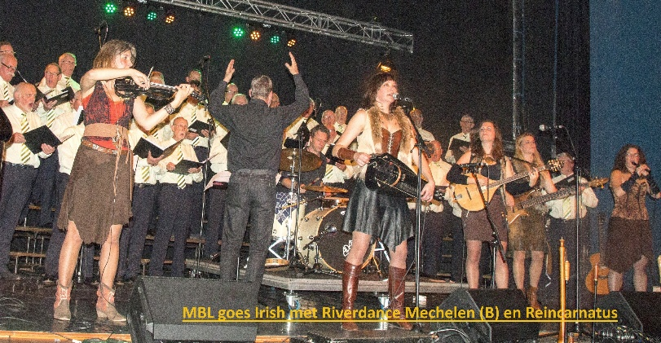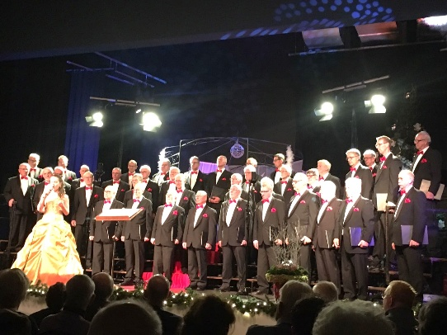
Enkele hoogtepunten afgelopen jaren. Zingen met de dames van Reincarnatus en Amira of beneden bij Manneken Pis in Brussel.
